**AVIS dU panel de testeurS relatif au FILM « DéLICIEUX »**

La Plateforme Audiodescription a constitué un panel indépendant de téléspectateurs déficients visuels dont l’ambition est de visionner des contenus audiodécrits (films, séries, documentaires…) afin de rendre un avis le plus objectif possible sur la qualité de la version audiodécrite proposée pour ces derniers.

Son but est de rendre un avis consultatif aux différentes parties prenantes afin qu’elles puissent, d’une part, situer la qualité des audiodescriptions produites et diffusées en identifiant les paramètres relatifs au processus de production indissociables d’un niveau de qualité optimal. D’autre part, elles pourront identifier les bonnes pratiques indispensables à une réelle accessibilité aux personnes non et malvoyantes.

Ce rapport a été réalisé par un panel de personnes porteuses d’un handicap visuel, à la demande de la Plateforme Audiodescription rassemblant les associations Les Amis des Aveugles, Eqla et La Lumière.

Les évaluations sont effectuées sur base d’un outil validé par des professionnels du secteur afin de pouvoir estimer la qualité de la réalisation de l’audiodescription, selon plusieurs critères, en fonction des spécificités de chaque œuvre ou support original.

L’avis des personnes déficientes visuelles est essentiel pour soutenir l’amélioration des contenus audiodécrits proposés par la télévision et le cinéma belges. Nous sommes enthousiastes à l'idée que ce rapport puisse conduire la réflexion des différentes parties prenantes vers davantage de qualité !

**Information sur le DOCUMENTAIRE et son AD**

Titre du film : Délicieux

Date de l'évaluation : Février 2024

Producteur d’audiodescription et année de réalisation : Titrafilm - 2020

Nombre de répondants : 14

**A. Approche globale**

**1. Ai-je vécu une expérience d'immersion cinématographique/audiovisuelle ?**

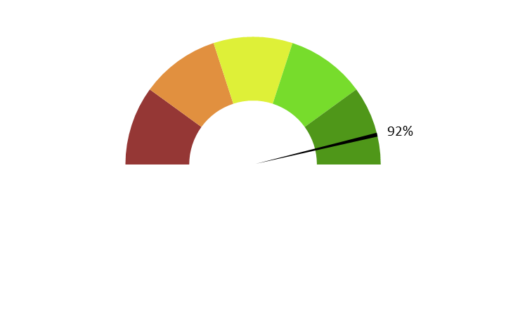

**Moyenne : 4.6/5**

**Commentaires :** *Tous les testeurs ont vécu une bonne immersion cinématographique avec une AD de très bonne qualité, même si quelque uns soulignent qu’il manque parfois des explications pour comprendre certaines choses ; ou des descriptions de personnages.*

**2. Ai-je compris l'action, qui l'effectuait, où et quand, sans avoir à réécouter certains passages ?**

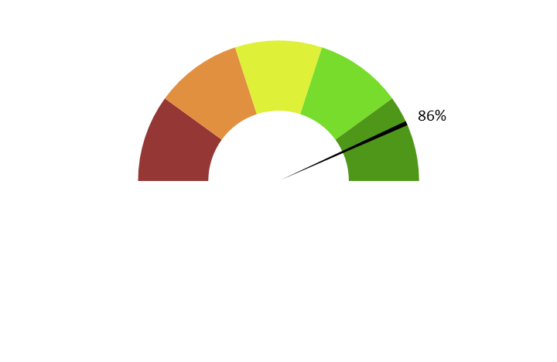

**Moyenne : 4.3/5**

**Commentaires :** *La majorité des testeurs a bien compris l’action, où elle se situait et qui l’effectuait, sans aucun besoin de réécouter des passages. Néanmoins certaines scènes sont un peu floues à la compréhension pour quelques personnes :*

* *« Au début, ils sont à table et il y a un truc qui se casse. Je n’ai pas compris ce qu’il se passait.*
* *Au moment de la mort du vieux, je n’ai pas compris tout de suite qu’il était mort. C’est la scène décrite ensuite qui m’a permis de le comprendre.*
* *Il y a une scène où on entend des diligences arriver et en même temps des gens du peuple passer. Il n’y a pas assez d’AD à ce moment-là.*
* *Une autre scène où des chevaux avec des voyageurs arrivent. Il manque de l’AD pour bien comprendre. ».*

**3. L'AD décrit-elle bien les images, sans expliquer l'intrigue ? Le sens des images décrites est-il clair ?**

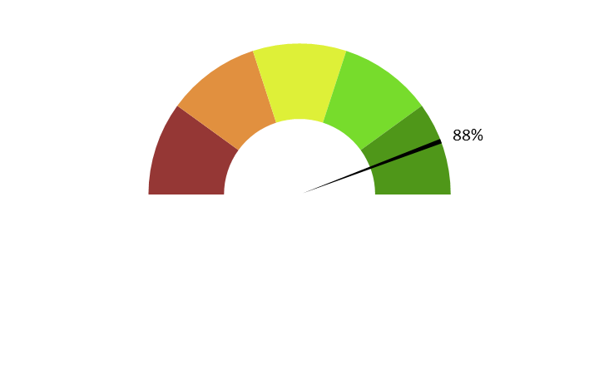

**Moyenne : 4.4/5**

**Commentaires :** *L’AD décrit clairement les images. Certains notent que pour être vraiment parfaite à la compréhension, l’AD pourrait être parfois plus complète.*

**4. Ai-je pu me faire une image mentale précise des personnages, des décors, de l’époque ?**

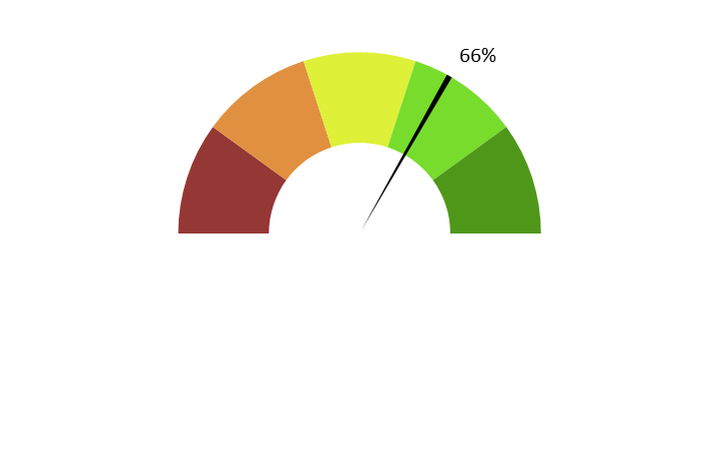

**Moyenne : 3.3/5**

**Commentaires :** *L’époque a bien été perçue. La description des lieux, décors et paysages est bonne.   
Par contre, les personnages et les costumes sont trop peu décrits. Il y a des scènes où il est difficile de discerner de qui il est question. Par exemple, la scène de la fin est source d’incompréhension, avec une énumération trop rapide et difficile à saisir.*

**5. L'AD est-elle bien dosée et donc, ni trop pauvre ni trop présente ?**

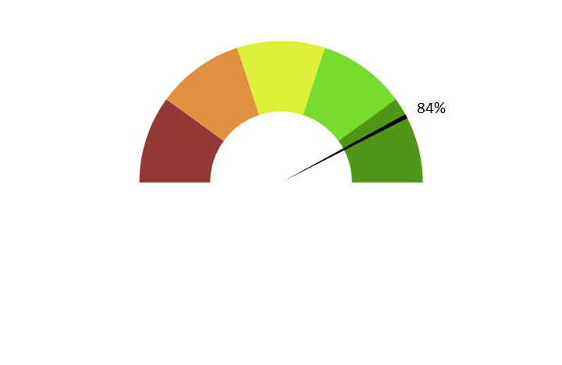

**Moyenne : 4.2/5**

**Commentaires :** *De manière générale, les testeurs estiment que l’AD est bien dosée, bien présente. Toutefois, quelques uns pensent qu’il y a parfois de la place pour avoir plus d'AD et donc plus de détails. Il existe également plusieurs blancs dans l'AD qui sont source de questionnements.*

**6. Suis-je resté dans l'univers de l’œuvre sans que l'AD m'en fasse sortir (par des termes techniques de prises de vues, par exemple) ?**

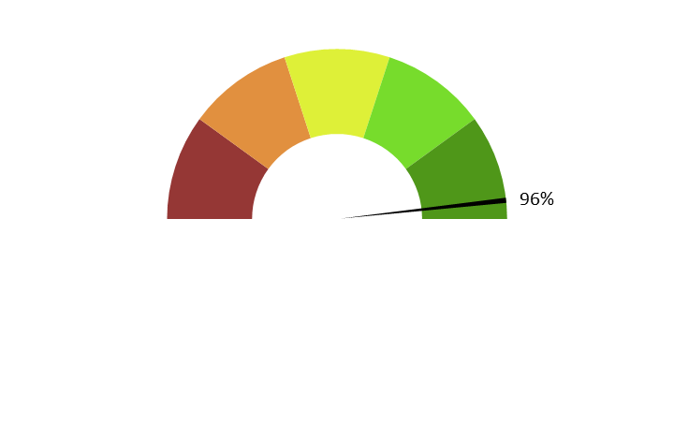

**Moyenne : 4.8/5**

**Commentaires :** *L’AD a permis aux testeurs de rester dans l’univers de l’œuvre et aucun terme spécifique n’a dérangé l’écoute.*

**7. Le descripteur abordait-il l’œuvre sans faire de critiques ou émettre d'opinions purement personnelles ?**

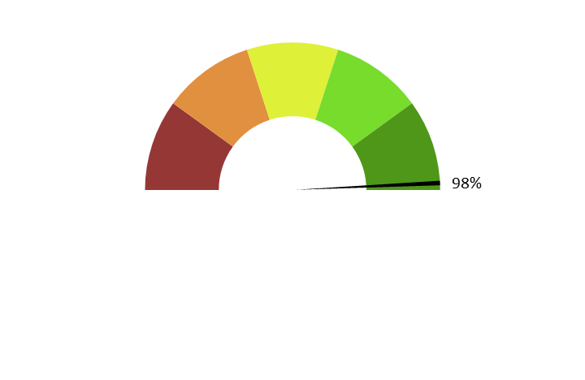

**Moyenne : 4.9/5**

**Commentaires :** *L'AD est neutre, rien de subjectif n’a été remarqué.*

**8. L'AD m'a-t-elle donné les principales informations artistiques des génériques, au début ou à la fin, dans le respect du son de l'œuvre ?**

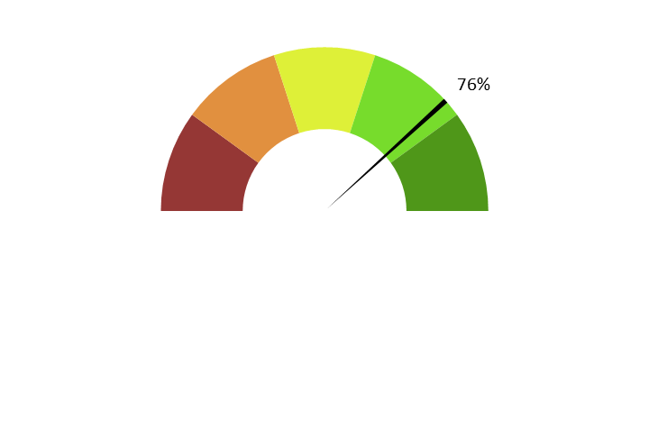

**Moyenne : 3.8/5**

**Commentaires :** *Les informations artistiques des génériques sont données, par contre certains testeurs trouvent qu’autant des passages sont bien ajustés, autant d’autres laissent penser que l’AD s’est arrêtée. Les informations concernant l’AD ont été énoncées. Un testeur regrette que le compositeur de la musique n’ait pas été cité.*

**B. ECRITURE**

**9. Ai-je apprécié la qualité du français sans remarquer de fautes de grammaire ou de vocabulaire, impropriétés, maladresses ?**



**Moyenne : 4.8/5**

**Commentaires :** *L’AD a un vocabulaire très riche et aucune faute n’a été constatée.*

**10. Ai-je apprécié le style sans être gêné par un manque de fluidité, de la confusion, de la lourdeur, ou par des structures pauvres et répétitives, fastidieuses à écouter ?**



**Moyenne : 4.6/5**

**Commentaires :** *Le style et le vocabulaire sont en adéquation avec l'époque du film. Le style est fluide et léger, agréable, pas fastidieux à écouter.*

**11. Le style de la description me paraît-il en adéquation avec le style de l’œuvre ?**

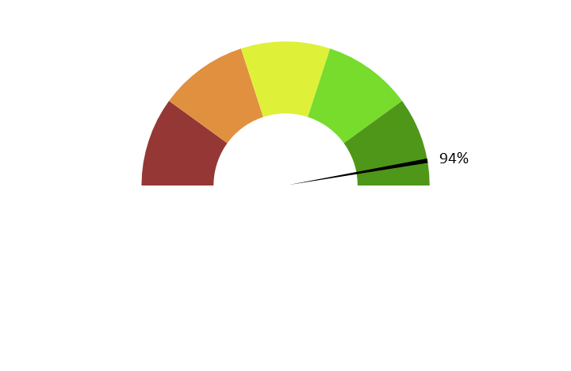

**Moyenne : 4.7/5**

**Commentaires :** *L'AD respecte bien le style de l'œuvre. La voix a bien fait comprendre que l’action se situait premièrement à la cour d’un Duc, puis à la campagne plutôt du côté du peuple.*

**12. La description recrée-t-elle bien le déroulement de l’œuvre au présent (ici et maintenant)  ?**



**Moyenne : 4.6/5**

**Commentaires :** *L'AD respecte bien le moment présent.*

**C. ENREGISTREMENT**

**13. Le mixage est-il bien fait ?**



**Moyenne : 4.3/5**

**Commentaires :** *Dans l’ensemble, le mixage est bien fait. L’un ou l’autre testeur a dû tendre l’oreille à certains moments pour comprendre des dialogues ou certaines descriptions ; et l'intensité de la musique rend l’AD parfois presqu'inaudible.*

**14. L'AD respecte-t-elle la bande son de l’œuvre, sans recouvrir des dialogues et sans gêner la compréhension de certains passages de l’œuvre ?Les descriptions sont-elles précisément placées par rapport aux bruitages pour faire exister l'image sonore ?**



**Moyenne : 4.4/5**

**Commentaires :** *Majoritairement, l’AD respecte bien la bande son sans recouvrir les dialogues. A noter que la musique couvre parfois un peu les commentaires.*

**15. Le son de l’AD est-il de bonne qualité (échantillonnage) ?**



**Moyenne : 4.6/5**

**Commentaires :** *L'échantillonnage est de bonne qualité même si certains estiment que l’AD est un peu moins forte que les dialogues du film, sans que cela soit trop gênant.*

**16. Le texte de l'AD est-il bien interprété ? L'interprétation permet-elle l'immersion dans l’œuvre?**

**Est-elle juste, nuancée et sensible et non pas froide et morne, en surjeu et intrusive, ou inutilement explicative ?**



**Moyenne : 4.8/5**

**Commentaires :** *L'interprétation juste et sensible apporte une touche poétique, douce malgré certains passages, dont le nœud de l'action, plus durs.*

**17. La voix est-elle agréable ? La diction correcte ? Sans débit de parole trop lent ou trop rapide qui perturberait l'écoute et la compréhension ?**



**Moyenne : 4.8/5**

**Commentaires :** *La voix est très agréable à écouter et parle avec un très bon débit.*

**18. Le choix d'une seule voix ou de deux voix permet-il de suivre au mieux l’œuvre ? Le découpage narratif est-il restitué avec évidence ?**

*L’utilisation d’une seule voix est un bon choix ; plusieurs voix perturberaient la compréhension du film.*

**19. Commentaire additionnel**

*Les testeurs s’accordent pour dire qu’il s’agit d’une AD de très bonne qualité qui rend le film plaisant à écouter. Les petits bémols se situent principalement au niveau du manque de description des personnages et des costumes ; au son de l’AD qui pourrait être légèrement plus élevé ; et aux espaces parfois disponibles pour plus de descriptions.*